**戴伟立**

**身份介绍**

　　戴伟立，美满电子科技公司（Marvell Technology)副总裁，是全球半导体芯片领域最具影响力的女人。戴伟立出生于上海，毕业于加州大学伯克利分校计算机系。毕业后曾在佳能公司担任程序员。1995年，与丈夫，印尼华人周秀文共同创办美满电子科技公司。

　　从第一桶金到公司可以立足，Marvell用3到4年的时间实现了盈利。2000年，公司在纳斯达克上市，承销价格为每股15美元，上市当天即涨到了56美元，顺利筹资1亿美金，并创下了两项纪录：一是原始股价达到了14亿美元，为半导体行业有史以来的最高；二是上市当年股价上涨278%，为华尔街全季度之最。

　　Marvell在存储、通信和消费型半导体解决方案等领域占有领先地位，客户名单包括惠普、思科、苹果、华为、索尼等，每年售出10亿枚芯片，占了全球大约60%的存储芯片市场份额，市值约为100亿美元。高峰时刻，美满电子科技占据了企业级磁盘芯片市场90%的份额，还为半数的大众市场PC驱动器提供芯片。

　　经过近20年耕耘，当初那个规模仅35万美元的“家庭作坊”，已经成长为市值百亿美元的世界第三大无晶圆半导体公司，而53岁的戴伟立也成为世界半导体领域罕见的女性创业家。

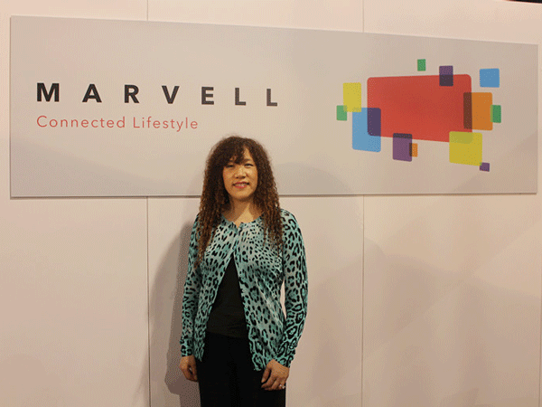

**事迹回顾**

　　如何理解[智能家居](http://smarthome.ofweek.com)时代芯片厂商自身定位的改变，Marvell总裁、联合创始人戴伟立给出来自己的回答。

　　在她看来，以前谈到芯片，大都是独立的芯片，智能家居时代的芯片则需要强调按照需求来去定制，硬件的解决方案配合软件来去做。智能家居解决方案必须有包括服务供应商、内容供应商、操作系统供应商以及电信运营商整套生态系统等在内。

　　Marvell的芯片已经应用于Google智能电视领域，比如ARMADA 1500-mini专门针对Chromecast电视棒等低功耗应用进行了优化，用户可无缝访问YouTube、Netflix等应用程序和其他云端内容，并提供了跨手机、电脑和电视的多屏互动解决方案。

　　如何理解智能家居各方的作用，戴伟立把这个过程比喻为一个披萨饼的制作过程：Marvell生产硅的解决方案就相当于比萨饼的面饼，在这个面饼上要铺一层番茄酱，可以把它理解为操作系统，在此之上你可以放上各种馅料馅料可以是各种各样的应用。

　　到今年，Marvell已经成立近20年，基本构建了从网络、存储计算，以及手机、电脑、电视各种尺寸的智能设备的产品组合。之所以能做到这一点，戴伟立形容，芯片方面已经构建了类似于乐高积木的基本技术块，可以根据需要进行各种各样的拆解和组合。